Dev-C++的使用及调试

https://jingyan.baidu.com/article/03b2f78c0555e65ea237ae90.html

DevCpp作为一个轻量级的C/C++集成开发工具，非常的简单易用，而且特别适合初学者，因为它配置简单甚至不需要什么配置就可以上手使用，让初学者免于面对庞大IDE比如Visual Studio的困惑，让初学者更多的关注于语言本身而不是一个华丽的IDE。

百度经验中有关devcpp的经验也不少，但是作为一个编码人员，光能写代码是远远不够的，调试才是你快速成长进步，写出没有错误代码的根本。因此学会在Devcpp中进行调试至关重要。本文就带你走一遍从建立项目到进行调试的全部过程。

[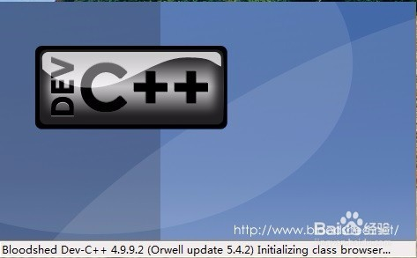](http://jingyan.baidu.com/album/03b2f78c0555e65ea237ae90.html?picindex=1)

工具/环境

* Dev-C++集成开发环境

方法/步骤

安装完毕Devcpp后，运行程序。点击菜单  文件-新建-项目，打开  新项目  对话框，这里我们选择 Console Application 也就是控制台应用程序，我们可以看到还可以建立窗体应用程序、静态库、动态库等。语言我们选择c++，名称输入DevcppDemo。

[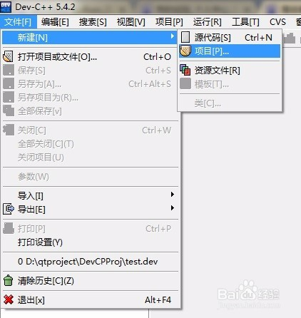](http://jingyan.baidu.com/album/03b2f78c0555e65ea237ae90.html?picindex=2)

[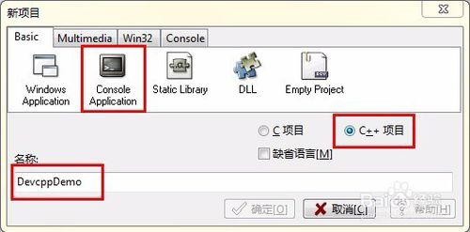](http://jingyan.baidu.com/album/03b2f78c0555e65ea237ae90.html?picindex=3)

在弹出的另存为对话框中，我们将项目工程文件也就是后缀为dev的文件保存到电脑的某个位置。之后，就可以看到代码编辑窗口，可以看到devcpp自动创建了一个main.cpp文件，并预先编辑好了一个框架代码。

[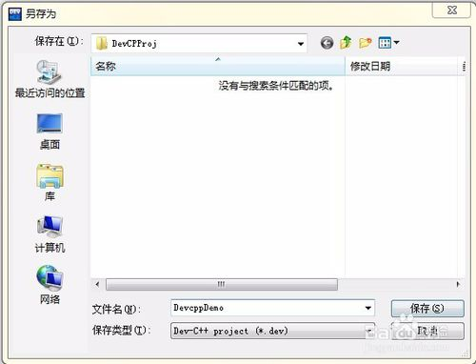](http://jingyan.baidu.com/album/03b2f78c0555e65ea237ae90.html?picindex=4)

[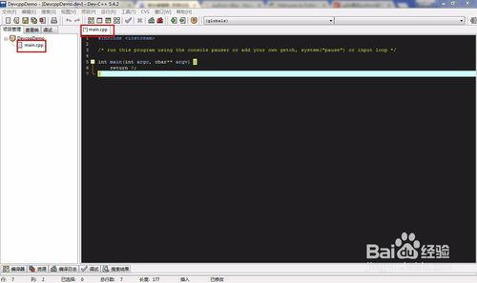](http://jingyan.baidu.com/album/03b2f78c0555e65ea237ae90.html?picindex=5)

好的，我们来编写一个简单的代码，用来比较两个数字的大小，并将大的那个数字输出。先来看看我们的代码。

[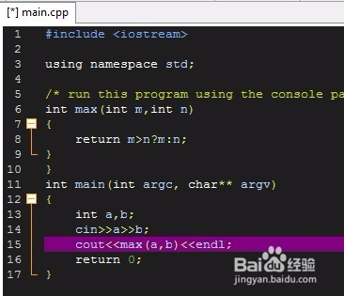](http://jingyan.baidu.com/album/03b2f78c0555e65ea237ae90.html?picindex=6)

下面来编译运行代码，注意编译前先保存代码，如果代码未保存可以看到，代码窗口的标签前，也就是main.cpp前会有个*号。在保存时会弹出对话框，询问main.cpp保存位置，当然和dev工程文件在同一目录了。

保存完毕后，打开菜单 运行，选择 编译->运行，或者 编译运行  都是可以的。或者使用工具栏上的按钮也可以，图标与菜单中的图标是一样了，你可以自己比对查找。

[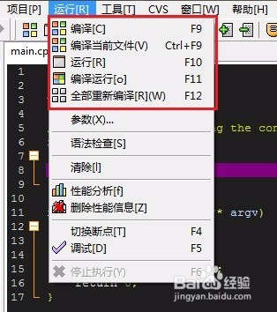](http://jingyan.baidu.com/album/03b2f78c0555e65ea237ae90.html?picindex=7)

[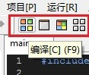](http://jingyan.baidu.com/album/03b2f78c0555e65ea237ae90.html?picindex=8)

我们先点击  编译   看看。

可以看到一个  编译过程  窗口，我们能看到编译器是GCC 4.7.1  32位Release模式，编译时间1.16秒没有错误和警告。好的，关闭 编译过程  窗口，运行代码看看。

可以看到程序运行良好！

[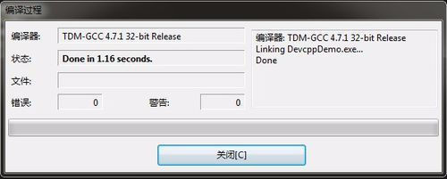](http://jingyan.baidu.com/album/03b2f78c0555e65ea237ae90.html?picindex=9)

[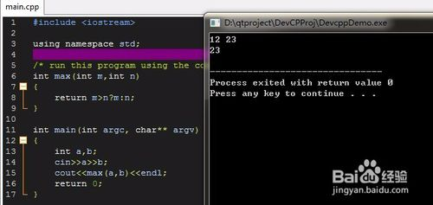](http://jingyan.baidu.com/album/03b2f78c0555e65ea237ae90.html?picindex=10)

1. 6

我们再来看看工程目录里有什么。

可以看到，已经生成了可执行文件。

[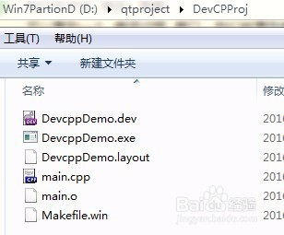](http://jingyan.baidu.com/album/03b2f78c0555e65ea237ae90.html?picindex=11)

1. 7

接下来，我们来看看如何调试我们的程序。不过，在开始调试前，我们需要先设置一下。

点击菜单  项目-项目属性，打开  项目选项  对话框，选择  编译器  标签，编译器我们选择  TDM-GCC 4.7.1 32-bit Debug。然后确定关闭对话框。

[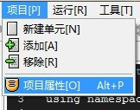](http://jingyan.baidu.com/album/03b2f78c0555e65ea237ae90.html?picindex=12)

[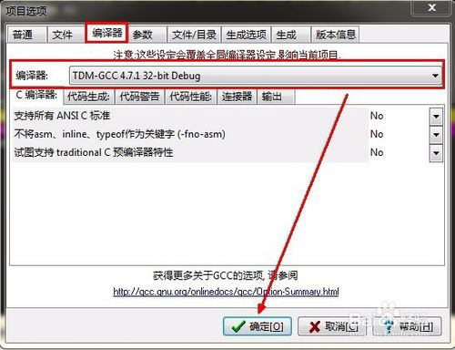](http://jingyan.baidu.com/album/03b2f78c0555e65ea237ae90.html?picindex=13)

下面，我们在第14行设置一个断点，我们可以在该行右键，选择切换断点，或者按F4也行，或者直接在行号14上点击鼠标左键都是可以的，然后可以看到在14上面有一个红色的点。

[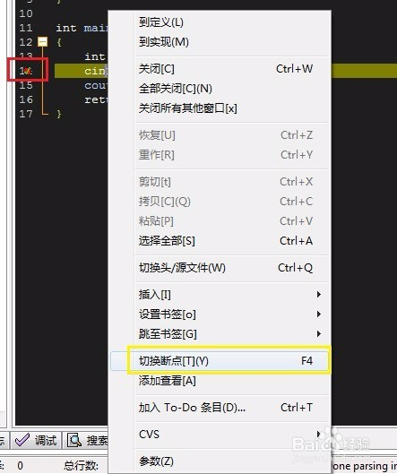](http://jingyan.baidu.com/album/03b2f78c0555e65ea237ae90.html?picindex=14)

之后，点击菜单  运行-调试，按F5也是可以的，或者点击工具栏上的那个  √ 也是可以开始调试的。叉号是停止调试。

[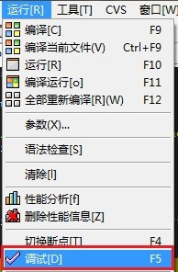](http://jingyan.baidu.com/album/03b2f78c0555e65ea237ae90.html?picindex=15)

[Dev-C++的使用及调试](http://jingyan.baidu.com/album/03b2f78c0555e65ea237ae90.html?picindex=16)

1. 10

开始调试后，我们可以看到左侧的 调试  标签页被打开，里面显示了当前项目的变量、函数等，右侧的程序停止在了第14行，原来的红色圆点现在变成了一个蓝色的箭头，表示当前程序停止的位置。窗口下面弹出了调试窗口，里面有很多的调试功能按钮等，还可以看到我们使用的调试器是GDB。控制台界面也出现了。

[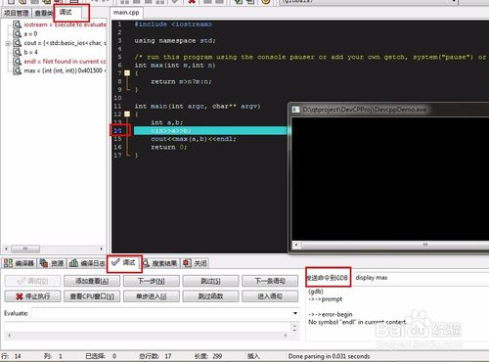](http://jingyan.baidu.com/album/03b2f78c0555e65ea237ae90.html?picindex=17)

1. 11

我们先来看看调试窗口的功能。这里介绍常用的。

添加查看，可以在界面左侧添加要查看的变量。

查看CPU窗口，可以在弹出的窗口中看到反汇编代码、调用栈以及寄存器。这是我们调试时非常重要的一个窗口，可惜寄存器只能显示16进制的值。

下一步，是单步执行，但是不进入子函数。

单步进入，单步执行，进入子函数。

跳过和跳过函数很明白了。

下一条语句，在汇编代码就可以看到，是逐句执行汇编代码

进入语句，也是在汇编代码中可以看到，也是逐句执行汇编代码。但是他与  下一步语句  区别是，下一条语句不会进入到系统调用，比如标准库的汇编代码，但是  进入语句  会进入标准库的汇编代码。

右侧GDB窗口，如果你对GDB使用熟练的话，可以自动通过命令进行调试。

[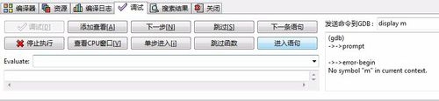](http://jingyan.baidu.com/album/03b2f78c0555e65ea237ae90.html?picindex=18)

1. 12

我们先点击  下一步  按钮，然后在控制台输入两个数字，再回车。可以看到绿色的箭头停在了第15行。

[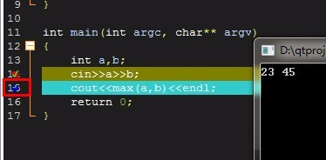](http://jingyan.baidu.com/album/03b2f78c0555e65ea237ae90.html?picindex=19)

1. 13

再点击  单步进入 ，绿色的箭头停在了函数max中，也就是第8行。

[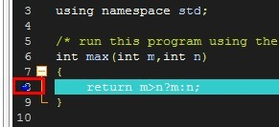](http://jingyan.baidu.com/album/03b2f78c0555e65ea237ae90.html?picindex=20)

1. 14

我们再来点击  查看CPU窗口  按钮看看。可以看到在弹出的  CPU窗口  中，当前反汇编代码是函数max的反汇编代码，当前反汇编代码执行到地址   0x00401503  处，可以看到该地址前有个   =>  标志。

[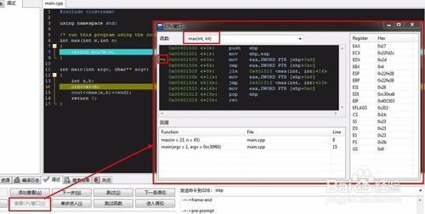](http://jingyan.baidu.com/album/03b2f78c0555e65ea237ae90.html?picindex=21)

1. 15

再点击一次  下一条语句  按钮，可以看到=>移到了0x00401506处，也就是0x00401503的下面一行。我们一直点  下一条语句  按钮，直到0x0040159e处。注意，此时执行的代码已经回到了main函数。

[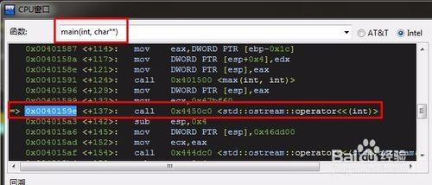](http://jingyan.baidu.com/album/03b2f78c0555e65ea237ae90.html?picindex=22)

1. 16

然后，我们点击 进入语句  按钮，可以看到执行流来到了标准库ostream，在回溯窗口也可以看到是main函数调用了ostream的<<操作符。

[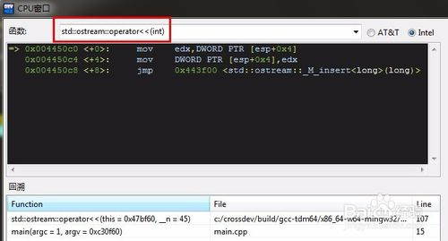](http://jingyan.baidu.com/album/03b2f78c0555e65ea237ae90.html?picindex=23)

1. 17

好了，到此devcpp的调试我们已经介绍完毕。

最后给您一个彩蛋，就是如何将编辑器调整的更酷炫。

打开菜单 工具-编辑器选项，在弹出的 编辑器属性  选择  语法  标签页，窗口下面的  预设，可以选择你喜欢的编辑器风格，当然你也可以手动设置你喜欢的编辑器风格。

[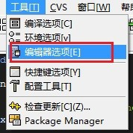](http://jingyan.baidu.com/album/03b2f78c0555e65ea237ae90.html?picindex=24)

[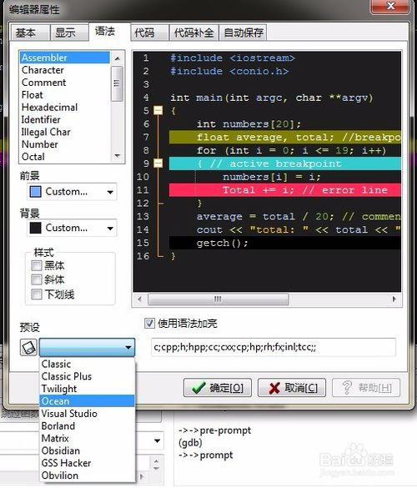](http://jingyan.baidu.com/album/03b2f78c0555e65ea237ae90.html?picindex=25)

END